**«Флаг России - наша гордость»**

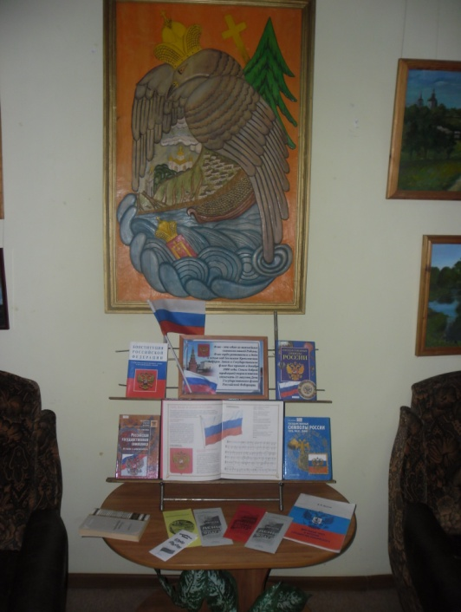Ежегодно 22 августа все россияне празднуют День государственного флага Российской Федерации. В государственной символике России отражаются мощь и величие нашей страны, ее славная история, подвиги российского народа. День Российского флага – праздник, который помогает объединить общество на вечных ценностях – патриотизме, государственности. Этот праздник вызывает в нас чувство гордости за свою великую страну, за наших соотечественников. Специалисты Мосальской районной библиотеки не могли пройти эту дату стороной и 22 августа провели акцию «Флаг России - наша гордость», в которой приняли участие представители отдела по работе с семьей, спорту и молодежной политике, волонтеры и члены «Молодой гвардии».

К этой акции работниками библиотеки были разработаны информационные буклеты, рассказывающие об истории российского флага и об истории праздника.

В этот день библиотекари и представители молодежи посетили учреждения и организации города. Библиотекари рассказали об этом государственном празднике. Подарили буклеты, а молодежь раздавала всем триколоровские ленточки.

В фойе библиотеки организована книжная выставка, рассказывающая о становлении российской государственности, о символах государственной власти и в частности об истории флага.

